ULUDAĞ ÜNİVERSİTESİ

MÜHENDİSLİK FAKÜLTESİ
OTOMOTİV MÜHENDİSLİĞİ BÖLÜMÜ

OTO4003 OTOMOTİV MÜHENDİSLİĞİ LABORATUVARI
DENEY FÖYÜ

LAB. NO: ………..
DENEY ADI : OTOMATİK ŞANZIMAN EĞİTİM STANDI ve VİTES DEĞİŞİM DENEYİ

2017
BURSA
1) AMAÇ
Bir motorun belirli gaz kelebeği konumlarında karakteristik büyüklüklerinin hesaplanması ve bu büyüklüklerin devir sayısı ile değişimlerinin grafiksel gösterilmesidir.

2) GİRİŞ
İçten yanmalı benzinli motorlarda güç, içeri alınan havanın artmasıyla artmaktadır. Homojen dolgu modunda çalışmada içeri alınan hava miktarı arttıkça gönderilen yakıt da artacaktır. İçeri alınan havanın miktarı gaz kelebeği ile sağlanmaktadır. Belirli gaz kelebeği konumunda farklı devirlerde ölçümler yapılarak motor karakteristik eğrileri çıkarılmaktadır.

3) TEORİ
Otomatik vites kutusu, aracın yük ve yol durumuna uygun olarak kendiliğinden vites değişimi yapan vites kutusudur. Otomatik vites kutuları, en önemli fonksiyonu olan otomatik vites değiştirme işlevlerini mekanik, hidrolik, elektromekanik veya elektro hidrolik sistemlerden oluşmuş düzenekler vasıtası ile gerçekleştirirler.

3.1) Otomatik Vites Kutusu Çeşitleri

Vites kutuları önceleri, kumanda edilme metoduna göre standart, yarı otomatik ve tam otomatik olarak sınıflandırılırdı. Günümüzde ise elektronik sistemlerin yaygınlaştırılması, sürekli değişken dişli oranlı vites kutuları (CVT) gibi farklı sistemlerin taşıtlarda kullanılmaya başlanması bu sınıflandırmayı geçersiz kılmıştır.
Üretici firmaların Triptronic, Tiptronic, Easytronic gibi kendi isimlendirdikleri birçok vites kutusu çeşidi vardır. Bunlar genellikle kavrama pedalı olmamasına rağmen, araç kullanıcısına aracın istendiğinde standart istendiğinde ise otomatik vites kutusu olarak kullanma imkanı sunan otomatik vites kutusu çeşitleridir.

3.1.1) Yarı Otomatik Vites Kutuları

Yarı otomatik vites kutuları, elle vites değiştirilebilen bir vites kutusuyla döndürme momenti dönüştürücüsünden ibarettir.
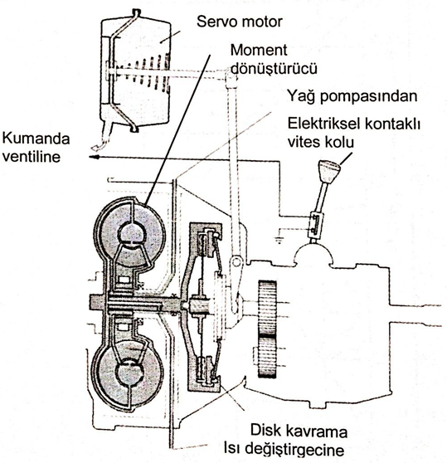
Vites değiştirme esnasında motor-vites kutusu arasından kuvvet akışını kesmek için genellikle kavrama olarak membran yaylı kavrama kullanılır. Bir vites kademesini devreye alma sırasında vites koluna dokunur dokunmaz bir elektriksel devre kapanarak elektromanyetik bir kumanda ventili, motor alt basıncı yardımıyla bir kol üzerinden kavrama baskı plakasını açarak kavramayı ayıran bir servo motoru harekete geçirir. Vites değiştirmenin akabinde kavramayı tekrar birleştirmek, vites kolunu bırakır bırakmaz hemen gerçekleşir.

3.1.2) Tam Otomatik Vites Kutuları

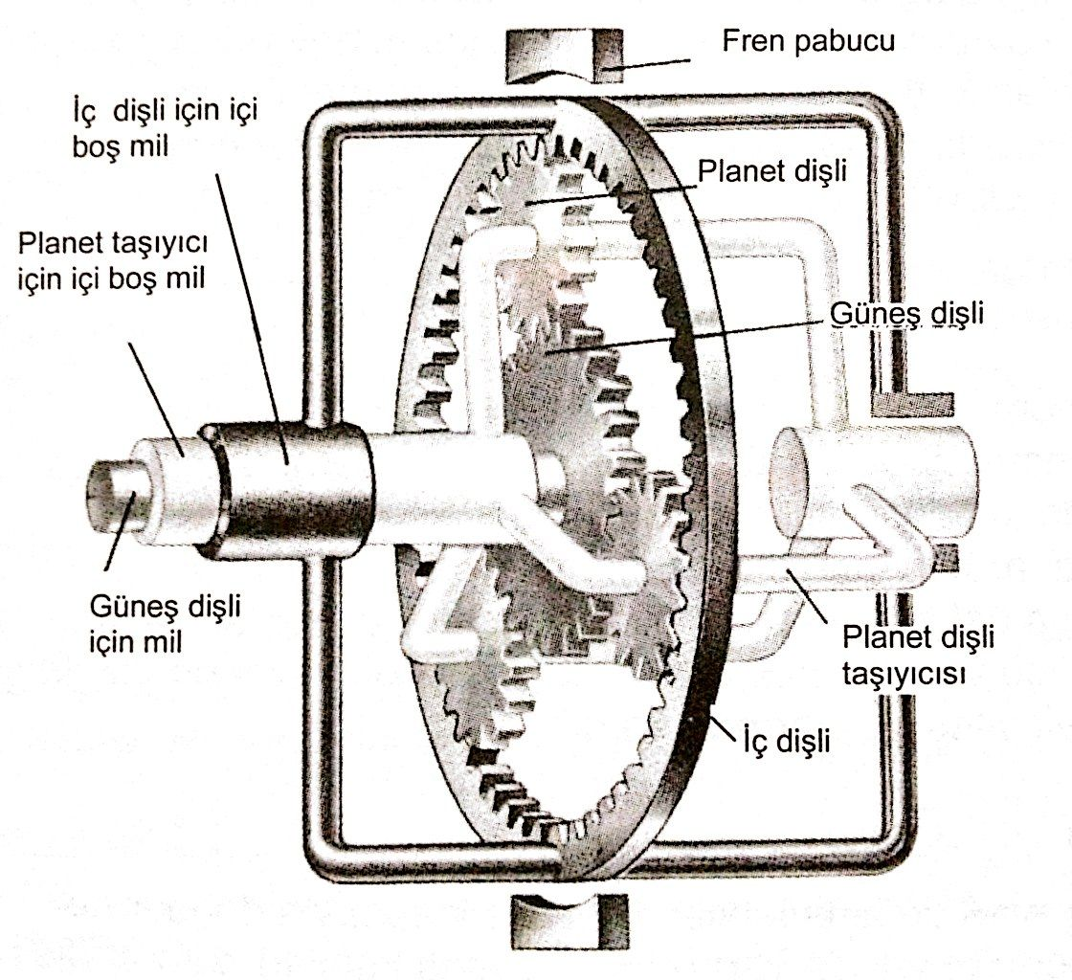
Tam otomatik vites kutularında hidrodinamik moment dönüştürücüsünün arkasına bir planet dişli kutusu (güneş dişli sistemi) monte edilir. Bu vites kutularında bir hidrolik veya elektromekanik kumanda sistemleri sayesinde motor yüküne ve aracın hareket hızına bağlı, otomatik olarak vites değiştirilir.
Planet dişli sistemi (PDS) iç dişli, planet dişliler, güneş dişli ve planet dişli taşıyıcısından oluşmaktadır. Planet dişliler ortalarından yataklanmışlar, dıştan iç dişli ve içten güneş dişli ile çevrelenmişlerdir. İç kısımda planet dişliler güneş dişli etrafından yuvarlanmaktadır. Bütün dişliler millerle tahrik edilmek zorundadır. İç dişli ve planet dişliler, güneş dişli etrafında yer aldıkları için bütün tahrik milleri aynı eksen üzerinde bulunur. Tahrik edilen tarafta planet dişliler, planet taşıyıcı üzerinden çıkış miline bağlıdır.

3.1.2.1) Planet Dişli Grubu Kademeleri

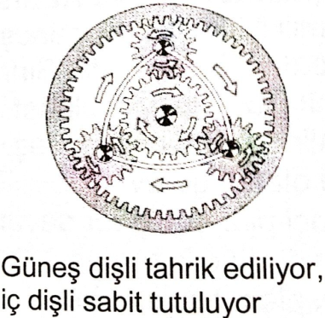
1.Kademe
Güneş dişli tahrik ediliyor, iç dişli fren pabucu ile sabit tutuluyor. Bu durumda planet taşıyıcı ve buna bağlı çıkış mili güneş dişli ile aynı dönüş yönünde dönmektedir. Planet dişliler sabit iç dişli içinde yuvarlanmaktadır, bu şekilde en büyük çevrim oranına ulaşılır.
( i₁ = ziç/zgüneş )

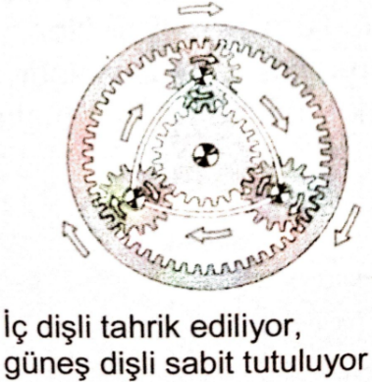
2. Kademe
İç dişli tahrik ediliyor, güneş dişli sabit tutuluyor. Bu sayede planet dişliler güneş dişli etrafında yuvarlanarak planet taşıyıcıyı döndürürler ve planet taşıyıcıya sabit bağlı çıkış mili de iç dişlinin dönüş yönünde tahrik edilmiş olur. Fakat çevrim oranı 1. kademeye göre daha düşüktür.
( i₂ = z_{güneş}/z_{iç} + 1 )

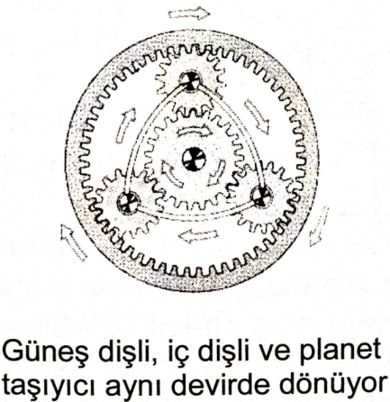
3. Kademe
Dişliler bloke oluyor, bu sayede güneş dişli ve iç dişli aynı dönme yönünde ve aynı devirde dönüyor. Planet dişliler yuvarlanamıyor ve sistemle birlikte dönüyorlar. Planet taşıyıcı da güneş dişli ile aynı devirde yani motor devri sayısında dönmek zorunda. 3. kademe direk kademe oluyor.
( i₃ = 1 )

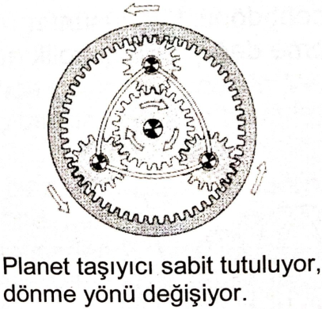
4. Geri Vites Kademesi
Planet taşıyıcı sabit tutuluyor. (Güneş dişli tahrik dişlisi.) Bu şekilde planet taşıyıcı ara taşıyıcı gibi çalışıyor ve iç dişlinin dönme yönü değişiyor. İç dişliye bağlı içi boş çıkış mili, güneş dişliye göre ters yönde dönüyor. Burada hareket yavaşlayarak çıkar.
( i₄ = -z_{iç}/z_{güneş} )

3.2) Hidrolik Otomatik Vites Kutularının Çalışma Esasları
Hidrolik otomatik vites kutusu hidrolik ve elektronik kontrol ünitesi, yağ pompası, kavrama, frenleme sistemleri, servolar, yağ kanalları gibi ana elemanlardan oluşur.
Dört ileri bir geri hidrolik otomatik vites kutusunu ele alalım. Burada ileri, geri ve aşırı hız planet dişli grupları olmak üzere üç adet planet dişli grubu vardır. Her bir dişli grubunda viteslerin oluşması ve vites değişimlerinin gerçekleşmesi için kavrama ve bant frenler bulunur. Şekilde (H+R)C ile yüksek ve geri vites çoklu, (L+R)B ile düşük vites ve çoklu, DC ile hız ve FC ile ileri hareket kavramları, ODB ile overdrive(aşırı hız), 2GB ikinci vites bant freni gösterilmektedir.
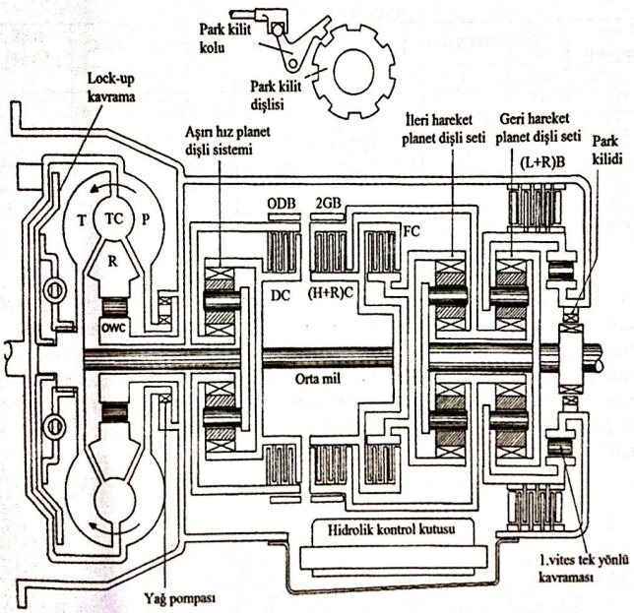
Dört ileri bir geri hidrolik otomatik vites kutusunda viteslerin oluşabilmesi için aşağıdaki tabloda verilen kavrama ve bant frenlerin uygulanması gerekir.
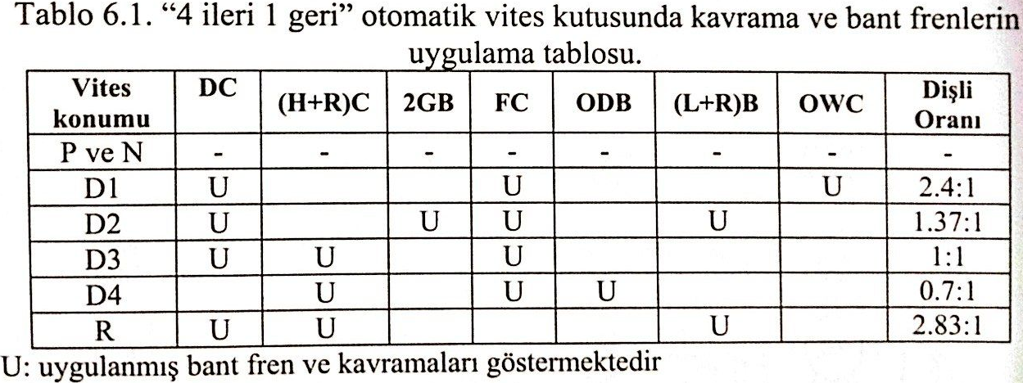
1. vites konumu (D1) için tork konvertörden gelen gelen hareket, giriş mili üzerinden overdrive planet dişli grubu taşıyıcısına kadar gelir. Bu durumda DC kavraması uygulanmış durumdadır. DC kavraması üzerinden orta mile iletilen hareket, FC kavramasının uygulanması ile ileri hareket planet dişli grubunun taşıyıcısına gelen hareket, (L+R)B düşük hız bandının uygulanması ile hareket çıkış miline aktarılır. Bu hareket aktarımı sırasında 2.4:1 dişli oranı elde edilir.
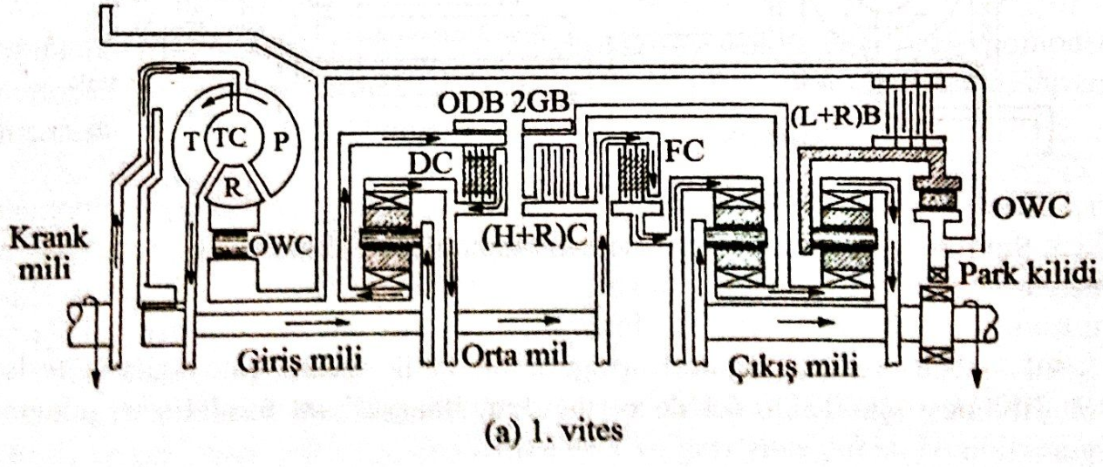
Aşağıdaki şekillerde 2,3,4. ve geri vites konumu için hareket akışları gösterilmiştir. Geri vites konumunda 2.83:1 dişli hareket iletim oranı ile en yüksek tork elde edilmiştir. 4. vites konumunda ise en düşük dişli hareket oranı 0.7:1 ile en düşük tork, en yüksek hız elde edilmiştir.
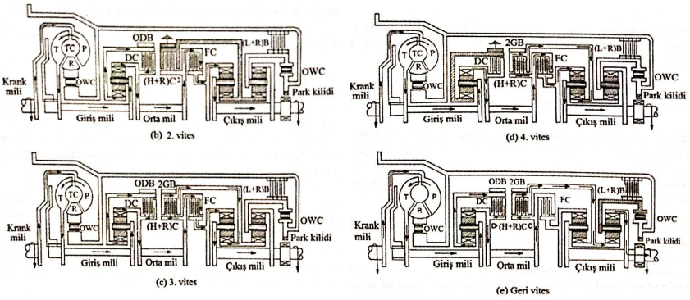
3.2.1) Kick Down Fonksiyonu
Otomatik vites kutularında hareketin aktarılması tork konvertör üzerinden yapıldığından, acil ivmelenmelerde sorun yaşanmaktadır. Buna çözüm olarak aracın mevcut hızın hızındaki vitesin bir alt vitesine indirilmesi ya da o viteste daha uzun süre kalınması şartıyla aracın istenilen ivmeye ulaşması için, otomatik vites kutusu üzerindeki zoraki vites küçültme (kick-down) sistemi uygulanır.
Kick-down fonksiyonu için sürücünün gaz pedalına hızlı ve sonuna kadar basması gerekir. Bu hareket ile kick-down supabı harekete geçirilir.
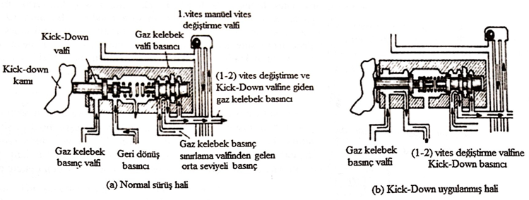
Şekilde 2. vites konumunda kick-down uygulanışı gösterilmiştir. Normal sürüş halinde(a) kick-down valfinin vites değiştirme valfine giden yağ basıncına müdahalesi yoktur. (b)’deki sistemde kick-down valfi, mekanik olarak harekete geçirilerek (1-2) vites değiştirme valfine giden yağ basıncına müdahale eder. Bu müdahale ile basınçlı yağ, ya 1. vites değişim servosuna ya da 2. vites servosuna gönderilerek vitesin 2. vites konumunda kalmasını sağlar. Böylece düşşük viteste kalma süresi uzatılmış olur.
3.2.2) Vites Değiştirme Mekanizması
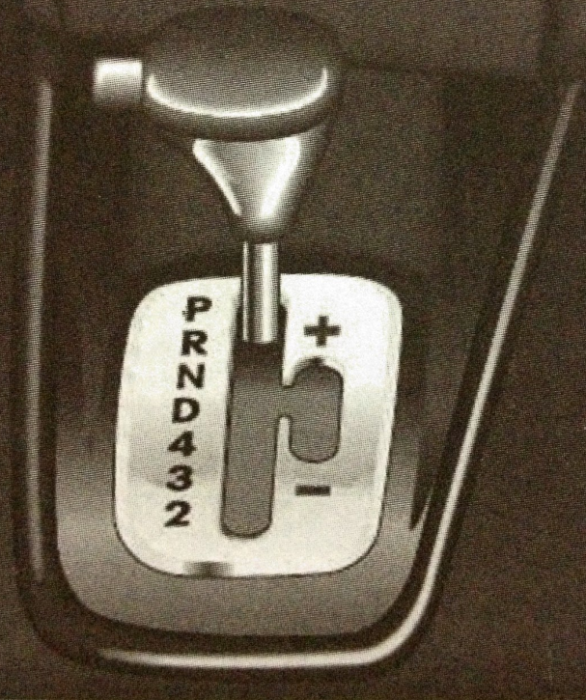
Otomatik vites kutularında vites pozisyonları genellikle ilk şekildeki gibidir. Kol ve butonlar sayesinde vites pozisyonları mekanik ya da elektronik olarak seçilebilir.
P: Park konumu, park kilidini devreye sokmak ve sistemi kilitlemek için kullanılır. Kontak anahtarı sadece bu durumdayken çıkarılabilir.
R: Geri vites konumu
N: Boş vites konumu
D: Sürüş konumu (otomatik vites kutusu sürüş konumu)
L: Sürüş konumu (düşük hızlar)
3.3) Taşıt Tahrik Kuvveti ve Dirençler
Araçlarda tahrik gücü motorda üretilir. Üretilen bu güç tekerleklere kadar iletilerek aracın hareket etmesi sağlanır. Bu iletim sürecinde şanzıman devir ve gücü değiştirmektedir.
Motorda oluşan tahrik kuvveti (1) ifadesinden bulunmaktadır.
Ft=Mt/Rt (1)
Formülde Ft tahrik kuvveti, Mt tahrik momenti ve Rt ise tekerleğin yarıçapıdır. Tahrik momenti ise (2) numarlı formülden elde edilir.
Mt=Mm*i_{a}*n_{a} (2)
Burada Mm motor momenti, i_{a} toplam aktarma oranı ve n_{a} ise aktarma organlarının verimini temsil etmektedir. Toplam aktarma oranı bulunurken (3) numaralı formülden faydalanılır.
i_{a}=i_{d}*i_{v} (3)
Bu ifade de i_{d} diferansiyelin aktarma oranı iken i_{v} ise vitesin aktarma oranıdır.
Hız hesabı için aşağıdaki (4) numaralı formül kullanılır.
Vt=n_{t}*(2π/60)/Rt (5)
Burada Vt taşıt hızını, n_{t} tekerleğin dönüş hızını (dev/dk) olarak vermektedir. (2π/60) ifadesi rad/s dönüşümü için kullanılmaktadır.
n_{m}=n_{t}*i_{a} (6)
Tekerleğin dönüş hızının toplam aktarma oranı ile çarpımı ile motor devri (n_{m}) bulunur.
Güç ifadeleri aşağıdaki formüllerle elde edilir.
Pt=Ft*Vt=Pm*µ_{a} (7)
Burada Pt tekerleklerdeki tahrik gücü, Pm motordaki tahrik gücü ve µ_{a} ise aktarma verimidir.
Aracın tahriki ile ilgili güç ve kuvvet ifadelerinden sonra araca etki eden direnç kuvvetleri de vardır. Bu kuvvetler hava direnci, yuvarlanma direnci, eğim direnci ve ivmelenme direncidir. Bu ifadelerin toplamı ise toplam direnç kuvvetini vermektedir.
Hava direnci (8) numaralı ifadeden çıkarılmaktadır.
Ra=0.5*ρ*A*Cd*Vb (8)
Burada Ra hava direnci, ρ havanın yoğunluğu, Cd aracın hava sürüklenme katsayısı, A aracın projeksiyon alanını ve Vb ise aracın bağıl hızını vermektedir. Burada bağıl hız aracın hızı ile rüzgar hızının farkından ortaya çıkan hızdır.
Yuvarlanma direnci tekerin yerle temasından meydana gelen dirençtir ve yol şartlarına göre değişmektedir.
Rr=m*g*µ (9)
Burada Rr yuvarlanma direnci, m aracın kütlesi, g yer çekimi ivmesi ve µ ise yuvarlanma direnç katsayısıdır. µ yolun yapısı ve yol şartlarına göre değişmektedir.
Eğim direnci ise aracın yokuş çıkma esnasında ortaya çıkan direnç kuvvetidir. Eğer yokuş aşağı iniliyorsa eğim direnci negatif olarak alınır.
Rg=m*g*sin(α) (10)
Burada Rg eğim direnci ve α ise eğim açısıdır.
Direnç kuvvetlerinin sonuncusu da eylemsizlikten meydana gelen ivme direncidir. Bu direnç aşağıdaki şekilde hesaplanır.
Ri=m_{e}*a (11)
Burada Ri eylemsizlik kuvveti, m_{e} taşıtın etkin kütlesi ve a ise aracın ivmesidir. Aracın etkin kütlesi aşağıdaki ampirik ifade ile bulunur.
m_{e}=m*λ (12)
burada λ etkin kütle katsayısıdır ve
λ=1.04+0.0025*i_{a}² (13)
ifadesiyle bulunur.
Bütün bu direnç kuvvetlerinin toplamı Rt ifadesi ile bulunur.
Rt=Ra+Rr+Rg+Ri (14)
Tahrik kuvveti ile direnç kuvvetini birleştirirsek;
Ft-Rt=0 (15)
Ft-(Ra+Rr+Rg)=Ri (16)
Taşıt üzerindeki tahrik ve direnç kuvvetleri yardımıyla aracın ivmesini bulmak için (16) numaralı ve (11) numaralı ifadeleri birleştirince aşağıdaki denklem ortaya çıkmaktadır. Buradan aracın ivmesi bulunabilir.
Ft-(Ra+Rr+Rg)= m_{e}*a (18)

4) DENEY DÜZENEĞİ
Bu eğitim standında ZF 5HP19FL/FLA otomatik şanzıman kullanılmıştır. Bu şanzıman 110kW ile 150 kW güç aralığındaki araçlar için tasarlanmıştır.
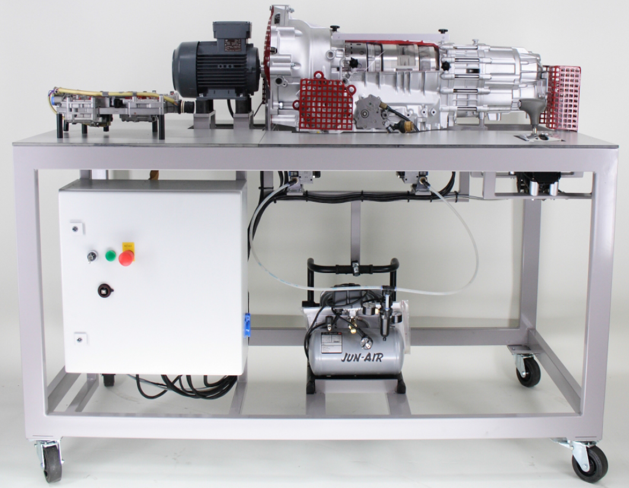
Otomatik şanzıman mekanik olarak çalışır durumdadır. Burada şanzımana gelen motor devri kademesiz olarak ayarlanan bir elektrik motoru ile sağlanmıştır. Şanzıman kutusu, şanzıman parçalarını daha iyi görebilmek açısından kısmen kesilmiş ve kesilen kısımlar şeffaf pleksiglass ile kapatılmıştır. Şanzıman kutusu kesildiğinden dolayı hidrolik sistemler için kapalı bir yağ dolaşımı mümkün olmadığından, vites geçişleri pnömatik olarak sağlanmaktadır. Manyetik ventiller frenleri ve kavramaları basınçlı hava uygulayarak tetiklemektedir. Elektronik şanzıman kumanda cihazının çalışması simülasyon programı ile, hidrolik kumanda sisteminin kontrolü de 7 adet elektriksel olarak kontrol edilebilir pnömatik vanalar yardımıyla sağlanmaktadır.

4.1) Şanzıman Vites Değiştirme Davranışı

Şanzıman gösteri standı içerisinde otomatik şanzımanın kendine ait bir beyni yoktur, çünkü ne elektronik şanzıman kumanda cihazı ne de hidrolik kumanda cihazı (sürgü kutusu/subap tablası standında gösterilmektedir) çalışan yapı elemanı olarak mevcut değildir. Aynı şekilde şanzıman, motor gücünün kusursuz olarak tekerleklere iletmesi mümkün değildir. Şanzıman simülasyonu için bunun anlamı, hem motorun bunu yanı sıra araç davranışının simüle edilmesi gerekir. Motor simülasyonu için çıkış değeri kabul edilen bir motor karakteristiğidir. Motor karakteristiği içerisinde tam yük karakteristiği olarak motor devrine bağımlı olan motor dönme momenti ve spesifik olan yakıt tüketimi kaydedilmiştir. Simülasyonda kullanılan motor karakteristiği, program içerisinde motor gücü frenleme simülasyonunda görüntülenmektedir.
Simüle edilen araç kendi kütlesi ve rüzgar direnci (Cw-değeri) ile belirlenmektedir. Araç kütlesi ve Cw değeri program içerisinden değiştirilebilmektedir.
Şanzıman kumandasının simülasyonu tam olarak orijinal şanzıman kumanda cihazındaki gibi gerçekleşmemektedir. Sadece bir otomatik şanzımanın genel davranış biçimi simüle edilmektedir.
Bireysel vites basamaklarının değiştirilmesi motor devrinden bağımsız olarak gerçekleşmektedir. Vites değiştirme noktaları, motorun mümkün olduğunca spesifik yakıt tüketiminin düşük bulunduğu bir devir aralığında gerçekleşeceği şekilde tasarlanmıştır.
İlave olarak şanzıman vites değiştirme basamakları yüke bağlı olarak konumlandırılmıştır. Düşük motor yükünde, yüksek motor yükündekinden daha erken bir üst vitese geçilmektedir.
Ancak maksimum motor gücü daha yüksek motor devirlerinde elde edildiğinden, şanzımanı bir 'Spor-karakteristiği' moduna geçirme imkanı bulunmaktadır. Bunun anlamı ise, tüm viteslerin maksimum motor gücü (5500 1/min) motor devri noktasına kadar uzatıldığıdır. Bundan dolayı elde edilen daha iyi araç hızlanması daha fazla yakıt tüketimine neden olmaktadır.
Düşük devirli kullanılan bir vites basamağından hızlı bir şekilde daha yüksek bir hıza ulaşmak için şanzımanda bir 'Kickdown-fonksiyonu' bulunmaktadır. Gaz pedalı pozisyonu aniden yüksek dönme momenti talebi için değiştirildiğinde, şanzıman vites düşürerek daha yüksek bir devirde bir üst vitese geçmektedir.
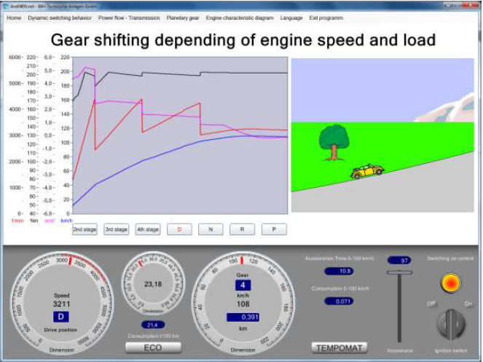

Ekranın sol/üst bölümünde bir satır kaydedici bulunmaktadır. Satır kaydedici sürekli motor devrini, motor dönme momentini, araç ivmelenmesini ve araç hızını kaydetmektedir. Motor dönme momentinin gidişatından (motor devrine bağlı olarak) örneğin tahrik aksının aktarımının neden değiştirilmesi gerektiği görülmektedir. En uygun dönme momenti sadece belirli bir motor devri aralığında elde edilebilmektedir. Bu alandan çıkıldığında (yukarıya yada aşağıya) vites değişimine gerek duyulmaktadır.
Satır kaydedicinin sağ tarafında bir animasyon penceresi bulunmaktadır. Gösterilen aracın relatif sürüş hızı simülasyonda hesaplanan araç hızı ile orantılı olarak değişmektedir. Dağ ve vadi sürüşleri simülasyonda dikkate alınmıştır ve belirli bir sürüş hızına ulaşabilmek (yada durmak) için gerekli olan motor gücüne etki etmektedir. Sayı göstergesine ´tıklayarak` 0 - 100 km/h hızlanma zamanı (animasyon penceresinin altında) araç tekrar başlangıç pozisyonuna getirile bilmektedir.
Satır kaydedicinin ve animasyon penceresinin altında bulunan basitleştirilmiş gösterge tablosunda sürüş simülasyonunun güncel çalışma durumunu gösteren gösterge enstrümanları bulunmaktadır.
Devir sayacı anlık motor devrini göstermektedir. Sürekli güncellenen min.-/maks. değeri göstergesi, motorun bulunduğu devir aralığını göstermektedir. Devir sayacı göstergesinin içerisinde seçilen güncel sürüş konumu (otomatik şanzuman vites kolu konumu) gösterilmektedir.
Yakıt tüketimi göstergesi için olan yuvarlak entrüman anlık yakıt tüketimini litre/saat olarak göstermektedir. Saatlik yakıt tüketimini gösteren yuvarlak göstergenin altında 100 km' de kaç litre tüketildiğini gösteren bir sayısal gösterge bulunmaktadır.

Yuvarlak enstrümanın altında ayrıca saatlik yakıt tüketimi için şanzuman vites değiştirme programı için bir anahtar bulunmaktadır. İşletme şekli ´ECO´ da vites değişimleri program bölümü ´Karekteristik´ de belirtilmiş olduğu gibi yapılmaktadır. Bu anahtara basıldığında buton resim yazısı ´SPORT´ olarak değişmektedir. Bu işletme şeklinde vites yükseltilmesi motorun en yüksek gücünü verdiği anda yapılmaktadır. Bu motor devri noktası 5500 1/min de bulunmaktadır. (bkz. motor karekteristiği).
Takometre anlık araç hızını göstermektedir. Takometre göstergesinin içerisinde ayrıca anlık değiştirilen vites konumu ve geride bırakılan yol mesafesi gösterilmektedir.
Takometrenin sağ tarafında ayrıca iki sayısal değer göstergesi bulunmaktadır. Üstteki gösterge 0 - 100 km/h hızlanma zamanını göstermektedir. Onun altında bulunan gösterge ise, bu hızlanma işlemi için tüketilen yakıt miktarını göstermektedir. Her iki göstergeden birisine 'tıklanarakDurch' araç yine animasyon gösteriminde başlangıç konumuna getirile bilmektedir (örneğin şanzuman ayarının hızlanma davranışına olan etkisini incelemek için).
Bu iki sayısal değer göstergesi altında tempomat butonu bulunmaktadır. Bu buton belirli bir sürüş hızında basıldığında, tempomat ayarlayıcı hızı sabit tutmaya çalışmaktadır. Butona tekrar basıldığında tempomat devreden çıkmaktadır.
´Gaz pedalı´ sürgüsü ile motor devri (yada arzu edilen motor dönme momenti) ayaranabilmektedir.
Sağda/aşağıda torpido üzerinde kontak şalteri/anahtarı bulunmaktadır. Fare ile üzerine tıklanarak motor çalıştırıla bilmektedir. Motor sadece otomatik şanzımanın vites kolu park konumunda [P] bulunduğunda çalıştırıla bilmektedir!
Satır yazıcısının altında görülen tuş takımı sadece program simülasyon konumunda çalıştırıldığında görülmektedir. Bunun anlamı ise, bir şanzıman bağlı değilken, bu durumda her bir sürüş kademesinin seçimi vites kolu üzerinden değil de tuş takımının üzerine fare ile tıklanarak yapılmaktadır.
Program çalışma şekli (bağlı olmayan şanzuman ile) başlangıç sayfasında, menü noktası 'Başlangıç sayfası - Simülasyon çalışması' altından ayarlanmaktadır.
Bir 'Test sürüşü' uygulaması için önce otomatik şanzıman vites kolu [P] konumuna alınmalıdır. Kontak şalteri/anahtarı üzerine (çift) tıklayarak motor çalıştırılır. Çalıştırma işlemi başarılı olduğunda kontrol lambası yanmaktadır. Motor şimdi rölantide çalışmaktadır.
Aracı hızlandırabilmek için şanzıman vites kolu ile sürüş kademesi [D] seçilir ve ardında gaz pedalı (sürgüyü fare oku ile yukarıya kaydırınız) tetiklenmelidir. Hızlanma deneğinde gaz pedalı maksimum konuma kadar tetiklenmelidir.
Satır kaydedici ve gösterge enstrümanları üzerinden şimdi sürüş simülasyonunun işletme durumu takip edilebilmektedir. Araç 100 km/h hıza ulaştığında hızlanma zamanı ve bu sırada tüketilen yakıt sayısal değer göstergesinden okunabilmektedir.
Gaz pedalı konumunun sürüş esnasındaki varyasyonu ile şanzımanda vites değiştirme aksiyonları (yüke bağlı vites değiştirme, motor devrine bağlı vites değiştirme, kickdown) yapılabilmektedir.
Aracı tekrar durdurmak için ya gaz pedalı rölanti pozisyonuna getirilmelidir (şanzuman tüm kavrama kademelerini 1. vitese kadar değiştiriyor) ya da vites kolu nötr konumuna getirilmelidir (araç boşta dönerek durur). Biraz daha hızlı bir şekilde durmak için park konumu da seçilebilir ve kontak kapatılır (sadece gösterim modelinde mümkündür - araçta değil!).
Araç parametreleri (araç kitlesi ve Cw-değeri) menü noktası 'Dinamik vites değiştirme davranışı) altından değiştirilebilmektedir.
Böylece araç değerlerine (hızlanma, yakıt tüketimine) olan, araç ağırlığının ve rüzgar direncinin etkisi görülmektedir.
4.2) Güç Akışı Aktarma
Bu menü altında şanzımanın her bir vites kademesinin değiştirilebildiği bir ekran sayfası çağırılmaktadır. Arka aksa stabil bir tahrik uygulamak için torsen diferansiyeli bloke edilmiştir. Böylece bu aktarma şanzımanın tim tahriğine dağıtılmaktadır. Şanzıman aktarma tablosuna göre burada her vites kademesinde %10 luk bir fark oluşmaktadır.
Şanzımandaki güç akışı bir şanzıman diyagramında gösterilmektedir ve aktarm oranları da hesaplanmaktadır. Bu ekran sayfasında da motor sadece sürüş kademesi (P) pozisyonunda gerçekleşir.

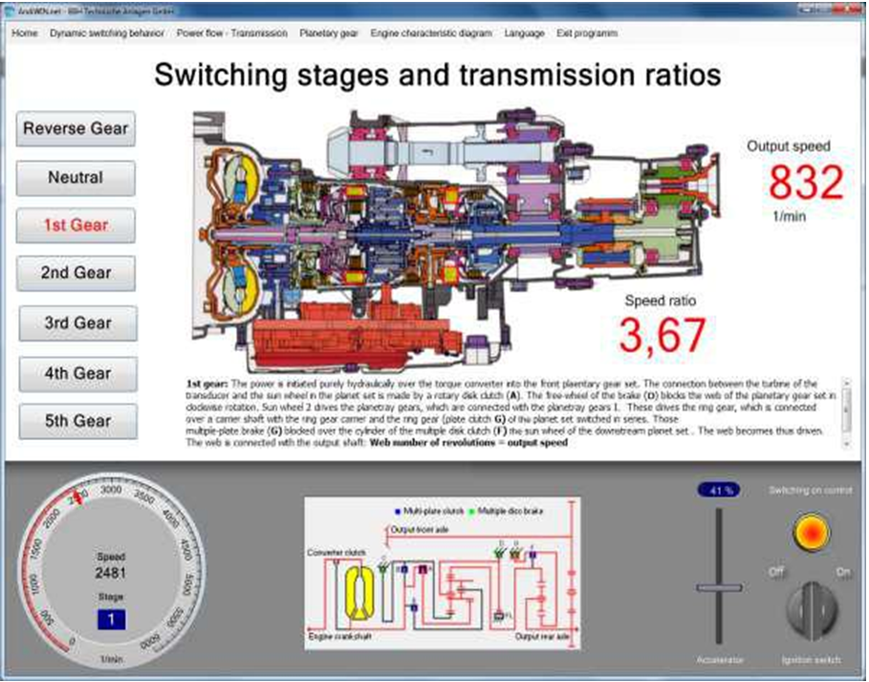

4.3) Motor Karakteristiği
Şanzıman tasarımı motorun karakteristiğine bağlı olduğundan dolayı, onun gücünün tahrik aksına iletilmesi gerektiğinden, sürüş simülasyonu için belirli bir motor karakteristiği çıkış noktası hesaplaması olarak kullanılmalıdır. Simülasyon için kullanılan motor karakteristiği bu sayfada (Program sayfası 'Motor karakteristiği' ekran kopyası içerisinde bulunmaktadır.
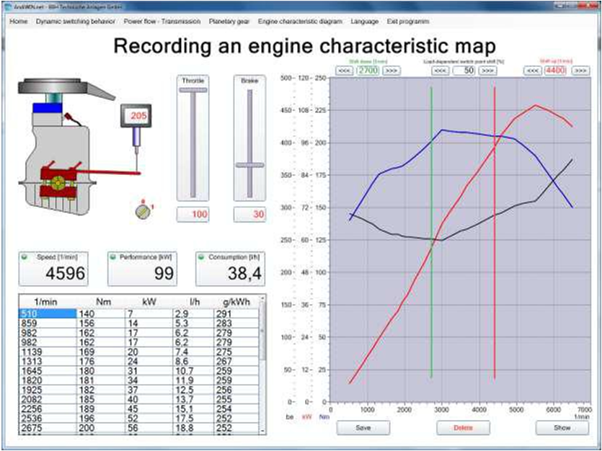
Bir otomatik şanzımanın vites değiştirme karakteristiği tam olarak ilgili motora uyumlu olmalıdır, onun gücünü en uygun şekilde tahrik tekerlerine iletmelidir. Vites değiştirme noktaları (üst- ve alt vitese geçişte) ilgili motorun dönme momenti gidişatına uyumlu olmalıdırlar. Yakıt tasarruflu bir motor işletmesi için, motorun mümkün olduğunca spesifik yakıt tüketimi düşük olan bir motor devri aralığında bulunması gerekmektedir. Fakat hızlı ivme işlemlerini (daha yüksek motor devrinde yüksek performans ve daha fazla yakıt tüketimi) mümkün kılmak için şanzımanın vites değiştirme noktaları motorun yük durumuna göre uyarlanması gerekmektedir.
Düşük motor yükünde düşük devirlerde vites yükseltilmektedir. Yüksek motor yükünde daha yüksek devirlerde vites yükseltilmektedir. Aynısı vites düşürürken de geçerlidir.
Bu ekran sayfasında motorun motor karakteristiği görüntülene bilmektedir, bu da şanzıman simülasyonuna dayanmaktadır.
Test prosedürü için önce motorun çalıştırılması gerekmektedir. İki sürgü ile gaz kelebeği pozisyonu (GAZ) ve performans freninin fren etkisi (FREN) ayarlana bilmektedir.
Bir tam yük karakteristiği elde etmek için, gaz kelebeğinin tamamen açık olması gerekmektedir!
Birinci ölçüm noktası için mümkün olduğunca en düşük fren momentinin ayarlanması gerekmektedir ve ilk ölçüm değerleri ´Kaydet´ tuşuna tıklayarak kayıt altına alınmalıdır. Fren momenti şimdi küçük adımlar ile yükseltilmelidir ve görülen değerler kaydedilmelidir. Fren ayarının maksimum konumuna ulaşıldığında, karakteristik ´Göster´ tuşuna tıklanarak çizicide görüntülene bilmektedir.
Şanzıman simülasyonu için kullanılan [K] tuşu ile karakteristik doğrudan görüntülenmektedir. [S] tuşuna basılarak şanzımanın üst- ve alt vites değiştirme noktaları ayarlanabilmektedir. Değerler sadece sayfa terk edilirken ayar çizgileri görüntüleniyor ise kaydedilmektedirler.
Yüke bağlı vites değiştirme noktalarının dağılımlarının etkisi de aynı şekilde ayarlanabilmektedir. Gösterilen yüzde değer mümkün olan maksimum vites değiştirme noktasının yer değişimine bağlıdır.

5) DENEYLER
- Şanzıman-vites değiştirme deneyi
- Güç akışı aktarma
- Motor karakteristiği

6) RAPOR SUNUMU
Rapor formatı
1) Kapak Sayfası
2) Deney sonrasında verilen eğrilerin yorumlanması.
3) Araçlar neden vites kutusuna ihtiyaç duyarlar? Aşağıdaki grafiği kullanarak açıklayınız.
